毕节吕良某等18人涉黑案开庭审理！

2019年12月6日，毕节市七星关区人民法院公开开庭审理该区人民检察院提起公诉的吕良某等18名被告人涉嫌犯组织、领导、参加黑社会性质组织罪、敲诈勒索罪、聚众斗殴罪、寻衅滋事罪、对非国家工作人员行贿罪一案，80余名群众旁听了庭审。

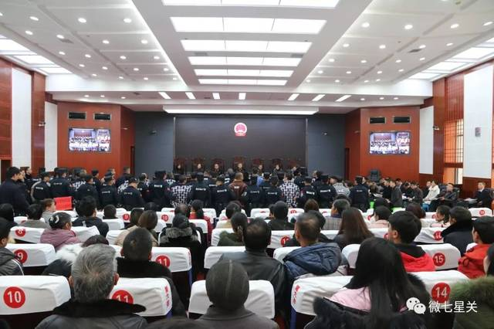

公诉机关指控，2015年9月，被告人吕良某、罗才某、李某得知贵州兴伟兴能源投资有限公司文阁乡兴达煤矿技改结束准备投产消息后，为达到垄断该公司煤炭运输和销售业务目的，同年10月成立以吕良某为法定代表人的贵州鑫宏泰商贸有限公司，为扩大公司规模和影响，逐步邀约被告人陈某、杨某等人加入，其间吕良某拉扰兴达煤矿保卫科科长被告人杨玉某和保安被告人秦某、何扬某为组织活动提供便利。逐步形成了以吕良某、罗才某、秦黔某为组织领导者，陈某、葛海某、叶成某等人为积极参加者，陈某、罗某志等人为参加者的黑社会性质组织。

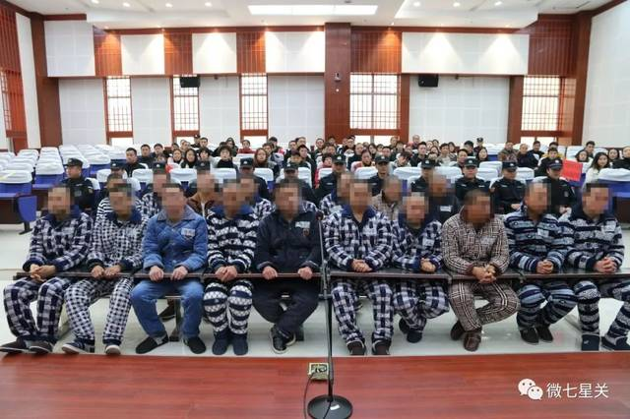

该组织成员众多，分工明确，为进一步达到非法控制兴达煤矿销售市场，组织通过拉扰贿赂国家工作人员、兴达煤矿销售人员等方式，获得兴达煤矿开户、购销、运输及低价格。同时该组织为获取不法利益，大肆实施敲诈勒索、寻衅滋事等违法犯罪活动，公然组织对他人进行打压，并将其行为在微信朋友圈大肆予以传播，用以彰显其势力，形成对兴达煤矿运输销售市场非法控制，严重破坏当地社会治安、经济秩序，造成了极其恶劣的社会影响。

此案审理过程中，毕节市七星关区人民法院对该案高度重视，多次召开专题调度会，详细分析案情，同时组织众被告人的辩护律师召开庭前会议。为确保庭审的顺利进行，该院精密制定庭审预案、由常务副院长担任审判长采用“3名员额法官+4名人民陪审员”的7人制合议庭进行审理，出动30名法警和协调50名公安特巡警参与押解、值庭和安保工作。

庭审中，合议庭有序引导控辩双方进行举证、质证，并对定罪量刑的事实、证据及法律适用等充分发表了辩论意见，由于涉案人数众多案情复杂，将择期宣判。